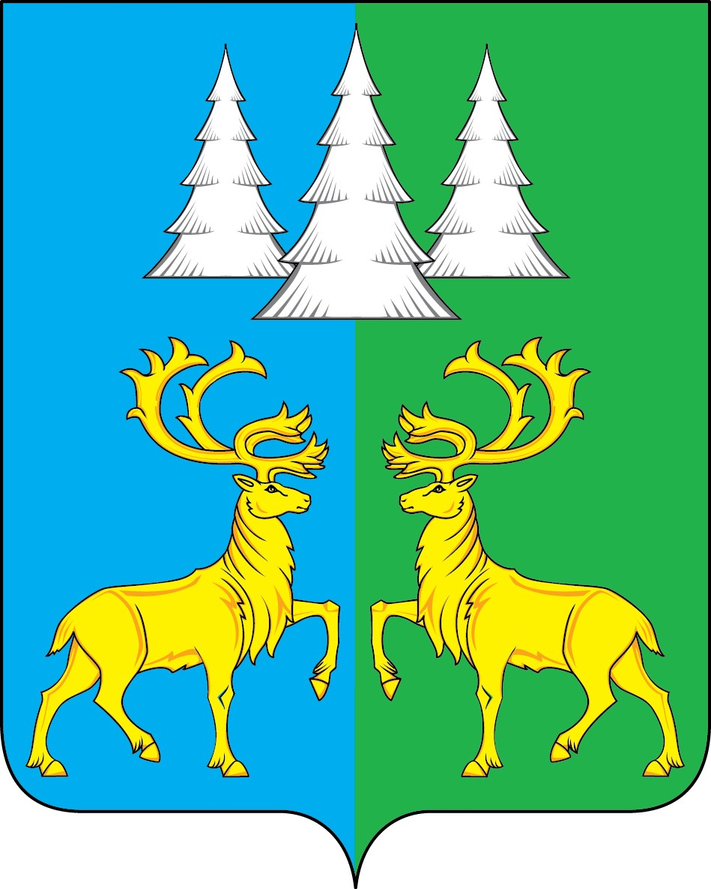

Ханты-Мансийский автономный округ – Югра
Советский район
городское поселение Коммунистический

С О В Е Т Д Е П У Т А Т О В
РЕШЕНИЕ

«07» мая 2024 г. № 242

О внесении изменений в Устав
городского поселения Коммунистический

В соответствии с Федеральными законами от 06.10.2003 № 131-ФЗ «Об общих принципах организации местного самоуправления в Российской Федерации», от 02.11.2023 № 517-ФЗ «О внесении изменений в Федеральный закон «Об общих принципах организации местного самоуправления в Российской Федерации», Уставом городского поселения Коммунистический

Совет депутатов городского поселения Коммунистический:

1. Внести в Устав городского поселения Коммунистический (далее – Устав) следующие изменения:
1.1. Пункт 27 части 1 статьи 3 Устава изложить в следующей редакции:
«27) организация и осуществление мероприятий по работе с детьми и молодежью, участие в реализации молодежной политики, разработка и реализация мер по обеспечению и защите прав и законных интересов молодежи, разработка и реализация муниципальных программ по основным направлениям реализации молодежной политики, организация и осуществление мониторинга реализации молодежной политики в поселении;»;
1.2. Статью 30 Устава изложить в следующей редакции:
« Статья 30. Вступление в силу и обнародование муниципальных правовых актов
1. Муниципальные правовые акты вступают в силу после их подписания, если в них не предусмотрено иное, за исключением решений Совета поселения о налогах и сборах, которые вступают в силу в соответствии с Налоговым кодексом Российской Федерации.
2. Муниципальные нормативные правовые акты, затрагивающие права, свободы и обязанности человека и гражданина, муниципальные нормативные правовые акты, устанавливающие правовой статус организаций, учредителем которых выступает муниципальное образование, а также соглашения, заключаемые между органами местного самоуправления, вступают в силу после их официального обнародования.
3. Порядок обнародования муниципальных правовых актов, в том числе соглашений, заключаемых между органами местного самоуправления, устанавливается уставом муниципального образования и должен обеспечивать возможность ознакомления с ними граждан, за исключением муниципальных правовых актов или их отдельных положений, содержащих сведения, распространений которых ограничено федеральным законом.
4. Под обнародованием муниципального правового акта, в том числе соглашения, заключенного между органами местного самоуправления, понимается:
1) официальное опубликование муниципального правового акта;
2) размещение муниципального правового акта в местах, доступных для неограниченного круга лиц (в помещениях государственных органов, органов местного самоуправления, государственных и муниципальных библиотек, других доступных для посещения местах);
3) размещение на официальном сайте муниципального образования в информационно-телекоммуникационной сети «Интернет»;
4) иной предусмотренный уставом муниципального образования способ обеспечения возможности ознакомления граждан с муниципальным правовым актом, в том числе соглашением, заключенным между органами местного самоуправления.
5. Официальным опубликованием муниципального правового акта или соглашения, заключенного между органами местного самоуправления, считается первая публикация его полного текста в периодическом печатном издании, распространяемом в соответствующем муниципальном образовании, или первое размещение его полного текста в сетевом издании.
6. В случае, если официальное опубликование муниципального правового акта, в том числе соглашения, заключенного между органами местного самоуправления, осуществляется в сетевом издании, в муниципальном образовании в соответствии с Федеральным законом от 9 февраля 2009 года № 8-ФЗ «Об обеспечении доступа к информации о деятельности государственных органов и органов местного самоуправления» обеспечивается создание одного или нескольких пунктов подключения к информационно-телекоммуникационной сети «Интернет» в местах, доступных для их использования неограниченным кругом лиц (в помещениях государственных органов, органов местного самоуправления, государственных и муниципальных библиотек, других доступных для посещения местах) без использования ими дополнительных технических средств.
7. Официальным опубликованием муниципальных правовых актов, в том числе соглашений, заключенных между органами местного самоуправления, является публикация их полного текста в бюллетене «Вестник».».
2. Направить изменения в Устав городского поселения Коммунистический в Управление Министерства Юстиции Российской Федерации по Ханты-Мансийскому автономному округу – Югре для государственной регистрации.
3. Настоящее решение подлежит официальному опубликованию в течение семи дней со дня его поступления из Управления Министерства Юстиции Российской Федерации по Ханты-Мансийскому автономному округу – Югре.
4. Настоящее решение вступает в силу после его официального опубликования.

Председатель Совета депутатов Глава городского поселения
городского поселения Коммунистический Коммунистический С.А. Фалина Л.А. Вилочева

